Маркетинговый блок

1. ЧТО?
Что представляет собой продукт?

Уникальное торговое предложение (УТП) продукта?
Почему именно Ваш продукт (относительно конкурирующих) захочет купить потребитель?
Позиционирование продукта (основное отличие от основных конкурентов).

2. ДЛЯ КОГО?
Какие три группы потребителей будут пользоваться Вашим продуктом чаще всего? На кого он рассчитан?
Опишите их по следующим параметрам или в свободной форме (в первую очередь опишите самую многочисленную группу – ядро целевой аудитории):
- демография: пол, возраст, семейное положение, вероисповедание, национальность, прочее
- социография: социальный статус, образование, род занятий, ежемесячный доход, прочее
- поведение: авторитеты клиента, степень осведомленности о продукте, степень заинтересованности в продукте, степень приверженности данному продукту, интенсивность потребления, стереотипы.
- образ жизни и психологический портрет

1 группа (ЯДРО целевой аудитории — те, кто потребляют продукт постоянно).

2 группа («второстепенные» потребители — те, кто потребляют продукт время от времени).

3. ДЛЯ ЧЕГО?
Для чего Ваш продукт нужен потребителю?
Какие проблемы потребителя он решает, в чём облегчает его жизнь?

Является ли Ваш продукт привычным для потребителя?
[ ] Продукт инновационный и потребителя необходимо приучить к его потреблению.
[ ] Продукт привычен, но обладает улучшениями относительно конкурирующих. Какие улучшения:
[ ] Продукт не отличается от конкурентов, он такой же.
[ ] Другое:

4. С КЕМ?
Опишите 3-х Ваших основных конкурентов по следующим параметрам:
- название
- сайт
- сильные стороны конкурента относительно вашего продукта/бренда
- слабые стороны конкурента относительно вашего продукта/бренда
- позиционирование и УТП конкурента
- ценности продукта/бренда конкурента
- как долго конкурент находится на рынке
- доля в % потребления продукта конкурента относительно всего объема рынка
1 конкурент.

2 конкурент.
3 конкурент.

5. ГДЕ?
Масштаб интересов:
[ ] Международный
[ ] Федеральный
[ ] Региональный
[ ] Местный

6. ЧТО ЕЩЁ?
Что еще на ваш взгляд важно знать о продукте/бренде, чтобы работа была эффективнее?

Дизайн-блок

7. ЧТОБЫ ЧТО?

Точки контакта и носители. Где Ваш логотип/фирменный стиль будет чаще всего видеть потребитель?

Какие ощущения у потребителя должно вызвать визуальное оформление?
Какой образ и характер бренда должен быть сформирован?

8. ФОРМА И СОДЕРЖАНИЕ
Название (для каждой языковой версии)

Какие визуальные образы отражают суть вашего бренда?

Какие образы и решения, на ваш взгляд, недопустимы для использования и почему?

Какой ХАРАКТЕР логотипа и стиля, на Ваш взгляд, предпочтителен для создания желаемого образа бренда
(сдержанный, экспрессивный, романтичный, мужской, волевой и т.д. )?

Какой ТИП логотипа, на Ваш взгляд, предпочтителен для создания желаемого образа бренда?
Выделите подчеркиванием.

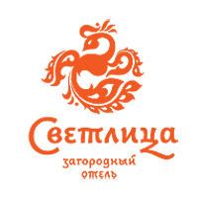 | 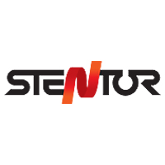 | 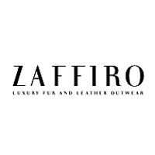
Комбинированный: знак + начертание названия | Интегрированный: знак включен в начертание названия | Шрифтовой | Композиционно-шрифтовой
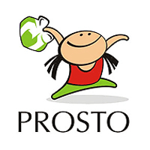 |  | 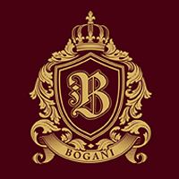 | 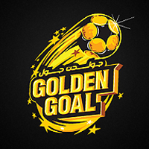
Персонаж | Только знак | Герб | Эмблема
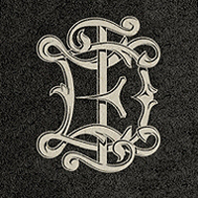 | 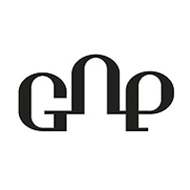 | 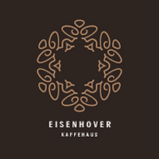 | 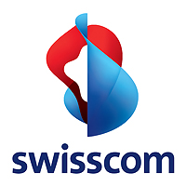
Вензель | Лигатура | Орнамент | Динамический, анимированный

Какой СТИЛЬ/МЕТОД ГРАФИЧЕСКОГО РЕШЕНИЯ логотипа, на Ваш взгляд, предпочтителен для создания желаемого образа бренда?
Выберете НЕ более 5 примеров и выделите подчеркиванием.

Форма и контрформа
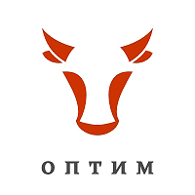

Аллегория, метафора
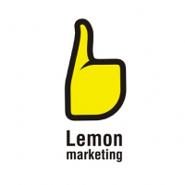 | 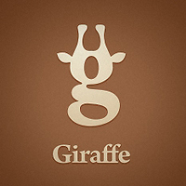 | 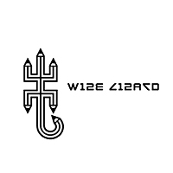

Каллиграфия
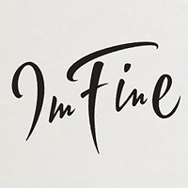 |  | 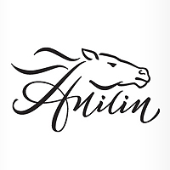

Объем, фотореалистичность
 | 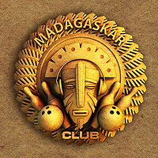 |  | 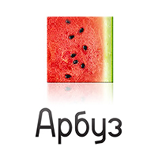

Величественность, аристократизм
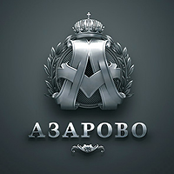 |  | 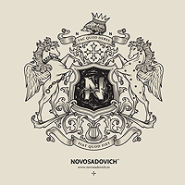

Прямолинейность
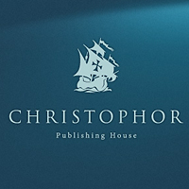 | 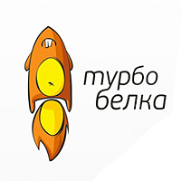 | 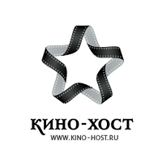

Типографика
 |  | 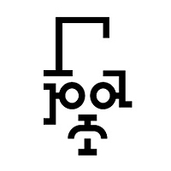 | 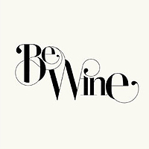

Юмор
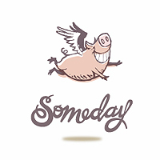 |  | 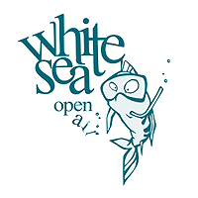 | 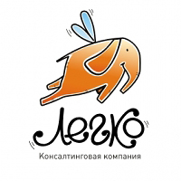

Градиенты, прозрачности, блюр
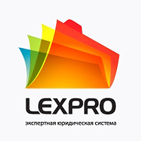 |  | 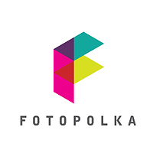 | 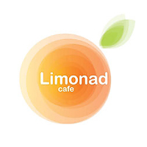

Семантичность
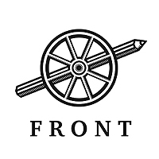

Этника
 | 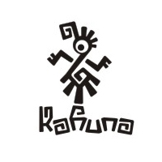 | 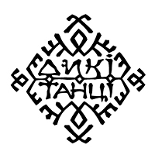 | 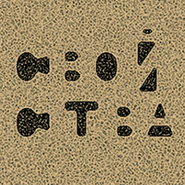

Корпоративность

Минимализм, лаконичность
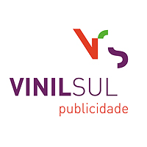

Геометрия

Государственные мотивы
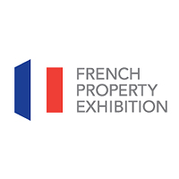 | 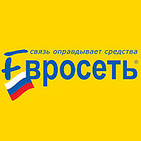 | 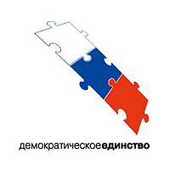 | 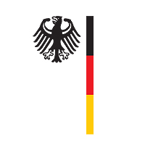

Рисование
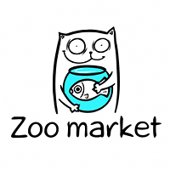 | 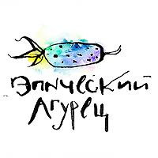 | 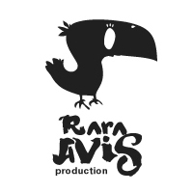 | 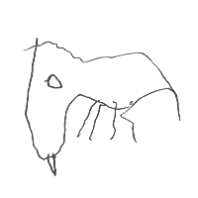

Художественность
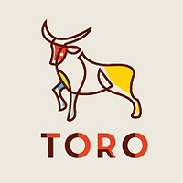 | 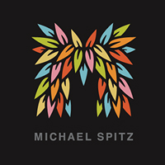 |  | 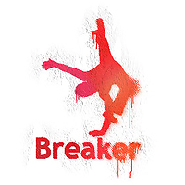

Абстракция
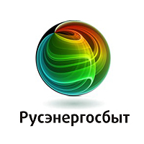

Детскость, намеренный инфантилизм
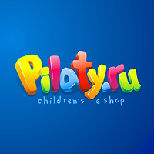 | 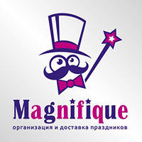 | 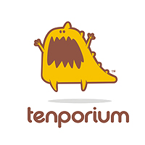

Историчность, мифологичность
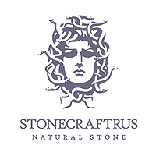 | 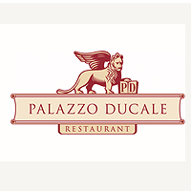 | 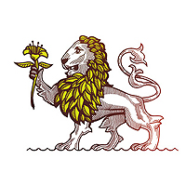 | 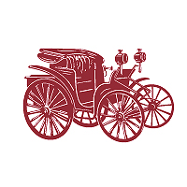

Система элементов
 | 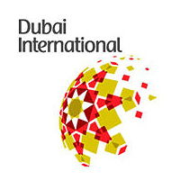 |  | 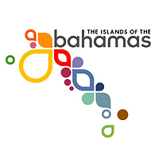

Какие цвета (и их количество), на Ваш взгляд, предпочтительны для создания желаемого образа бренда?

Приведите примеры логотипы и стили других брендов, которые Вы считаете удачными
с точки зрения создания желаемого образа бренда и объясните почему?

Приведите примеры логотипы и стили других брендов, которые Вы считаете НЕудачными
с точки зрения создания желаемого образа бренда и объясните почему?

Что ещё необходимо знать? Дополнительная информация.

ИП Куриленко Анастасия Александровна
+375 (29) 392-50-64
https://www.behance.net/miranchukova
miranchucova@gmail.com

